О профилактике гриппа. ОРЗ. ОРВИ и простуды у детей

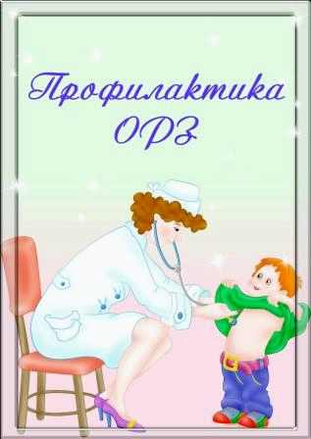
Для родителей нет хуже испытания, чем детские болезни, поэтому в большинстве семей здоровье детей всегда стоит на первом месте. Но одних волнений и переживаний недостаточно, чтобы уберечь ребенка от болезней. Простуда - незваный гость, который ежегодно приходит к детям и взрослым. Но детский иммунитет хуже справляется с этим испытанием, и в результате простуды «липнут» к малышу слишком часто. Ребенок может простужаться и заболевать несколько раз в месяц. Вовремя проведенная профилактика простудных заболеваний у детей убережет от болезней и одновременно не позволит простуде превратиться в хроническое заболевание, с которым придется бороться всю жизнь.
Для начала следует учесть, что профилактика ОРВИ у детей - это не только прием витаминов, хотя они тоже необходимы. В первую очередь осмотритесь. Что вы увидели в комнате своего малыша? Если кое-где лежит пыль - немедленно вытрите ее. Вокруг полно мягких игрушек? Их тоже придется убрать, заменив альтернативными. Если вы считаете, что это крайности, то решите для себя, что важнее: здоровый ребенок или больной, но с кучей плюшевых игрушек. Они являются главными пылесборниками, а там, где много пыли, инфекция чувствует себя комфортнее всего. Есть ли в комнате ребенка ковры? Детская - это не залы персидского падишаха, поэтому уберите, пожалуйста, ковры со стен. Они - идеальные пылесборники, и им не место рядом с ребенком.
Следующий пункт ваших исследований - воздух в комнате ребенка. Проверьте влажность и температуру воздуха в детской. Чтобы профилактика ОРВИ у детей принесла ощутимые результаты, очень важно поддерживать правильный температурный режим в комнате. Воздух не должен быть горячим и сухим, это вредит не только уже заболевшему малышу, но и резко снижает иммунитет здорового. Если есть возможность, теплее оденьте или укройте ребенка, но почаще открывайте окно в его комнате - свежий и влажный воздух с улицы убивает болезнетворные вирусы и бактерии и не дает пересыхать слизистым оболочкам.

